ООО «I4Technology»

Дозиметр EcoLife Pro1

Руководство по эксплуатации ИНТК.412113.001 РЭ

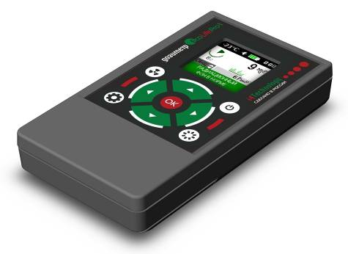
СОДЕРЖАНИЕ

 | Введение.
1 | Описание и работа изделия
1.1 | Назначение и область применения
1.2 | Технические характеристики
1.3 | Состав изделия
1.4 | Устройство и работа
1.5 | Маркировка и пломбирование
2 | Использование по назначению
2.1 | Эксплуатационные ограничения
2.2 | Подготовка к работе
2.3 | Использование изделия
3 | Техническое обслуживание
4 | Виды возможных неисправностей
5 | Сведения об упаковывании и транспортировании
6 | Свидетельство о приемке
7 | Гарантии изготовителя
8 | Сведения о сертификации
 | Гарантийный талон
 | Приложение. Основные сведения из физической природы излучений и их взаимодействия с веществом

Настоящее руководство знакомит пользователя с конструкцией, принципом действия, правилами эксплуатации (использование по назначению, техническое обслуживание, ремонт, хранение и транспортирование) изделия «Дозиметр EcoLife Pro-1» (далее по тексту - изделие).
В процессе производства изделия в его электрическую схему и конструкцию могут быть внесены изменения, не ухудшающие технические и метрологические характеристики и, поэтому - не отраженные в настоящем руководстве.
Изделие является портативным прибором, предназначенным для использования населением с целью контроля радиоактивной обстановки на местности, в жилых и рабочих помещениях, в том числе:
- для оценки амбиентной дозы и мощности амбиентной дозы фотонного (гамма- и рентгеновского) излучения (далее по тексту - дозы и мощности дозы, соответственно);
- оценки объемной активности бета- или гамма- излучающих радионуклидов в веществах.
Примечание. Амбиентная доза – это доза, которая была бы получена человеком, находящимся на месте проведения измерения.
С основными сведениями из физической природы ионизирующих излучений и их взаимодействия с веществом, можно ознакомиться в ПРИЛОЖЕНИИ к данному руководству по эксплуатации.

Внимание! В целях обеспечения длительной, успешной и безопасной эксплуатации приобретенного изделия внимательно ознакомьтесь с настоящим руководством по эксплуатации.
Соблюдение приведенных в руководстве правил, ограничений и указаний продлит срок службы изделия и позволит использовать его наиболее эффективно.
Нарушение правил хранения и эксплуатации приведет к преждевременному прекращению гарантийных обязательств изготовителя.

Внимание! В области естественного фона показания даже абсолютно аналогичных дозиметров могут отличаться друг от друга. Это связано с тем, что естественный фон характеризуется низкой плотностью потока частиц и электромагнитной энергии. Чем ниже плотность этого потока, тем меньше частиц в единицу времени регистрирует чувствительный элемент изделия, вследствие чего может наблюдаться значительный разброс в показаниях. В быту данную ситуацию можно сравнить с дождём: когда дождь очень редкий, ладонью трудно определить, сколько капель капает за одну секунду (иногда 2 капли, иногда больше, иногда ни одной). При более сильном дожде количество капель, падающих на ладонь за одну секунду, будет стабильным.

Внимание! Изделие предназначено для личного бытового пользования. Результаты измерений, полученные с помощью изделия, не могут быть использованы для официальных заключений о радиационной обстановке и степени загрязнения.

Внимание! После хранения изделия в холодном помещении или транспортирования в зимних условиях перед началом эксплуатации его необходимо выдержать при комнатной температуре в течение двух часов.

Внимание! При покупке изделия требуйте проверки его работоспособности. Проверьте сохранность гарантийного стикера (наклейки), расположенного в отсеке питания. Проверьте комплектность согласно п.1.3.1 настоящего руководства. Убедитесь, что в гарантийном талоне поставлен штамп и подпись продавца, дата продажи.

1 ОПИСАНИЕ И РАБОТА ИЗДЕЛИЯ

1.1 Назначение и область применения

1.1.1 Изделие позволяет осуществлять оперативный контроль радиационной обстановки и может быть использовано населением в качестве:
- индивидуального индикатора показаний дозы и мощности дозы гамма- и рентгеновского излучений с учетом потока бета-частиц;
- поискового индикатора показаний мощности дозы гамма- и рентгеновского излучений с учетом потока бета частиц, для поиска загрязненных предметов или источников радиоактивных излучений,
- контроля радиоактивного загрязнения денежных знаков и их упаковок, товаров, грузов, продуктов питания, детских игрушек, материалов и др.

1.1.2 Программное обеспечение изделия обеспечивает:
- специальный алгоритм измерения радиационного фона. Прибор циклически, каждые 10 секунд, выполняет процесс оценки и уточнения результатов измерений. В неизменном (стационарном) поле ионизирующего излучения показания прибора с течением времени непрерывно усредняются и уточняются, одновременно с этим уменьшается значение статистической погрешности измерения;
- индикацию показаний дозы и мощности дозы ионизирующего излучения;
- демонстрацию на экране диаграммы изменения радиационной обстановки во времени;
- индикацию показаний текущего времени и температуры окружающей среды;
- индикацию уровня заряда элементов питания;
- демонстрацию динамической диаграммы цикла измерения;
- запоминание в энергонезависимую память и индикацию на экране значения накопленной дозы (за время текущего измерения, либо суммарное, за все время измерений);
- выбор единиц измерения (рентген, зиверт);
- установку и изменение порога сигнализации по мощности дозы излучения;
- звуковое и визуальное оповещение при превышении установленного порога по мощности дозы;
- выбор языка отображения информации на дисплее (русский, английский);
- воспроизведение звуковых сигналов с частотой следования, пропорциональной интенсивности излучения, что способствует ускоренному обнаружению области (очага) локального радиоактивного загрязнения;
- регулировку параметров экрана (цветовая тема оформления меню, яркость и длительность включения экрана с целью экономии энергии батарей);
- регулировку характеристик звука (включение и отключение звука нажатия кнопок, звука превышения порога по мощности дозы, звука регистрации частиц, общее включение и отключение звуков).

1.1.3 Изделие предназначено для эксплуатации при температуре от минус 5^{о}С до +40^{о}С, относительной влажности до 98% при температуре +25^{о}С, атмосферном давлении 84-106,7 кПа
1.2 Технические характеристики

1.2.1 Внешний вид изделия представлен на Рисунке 1

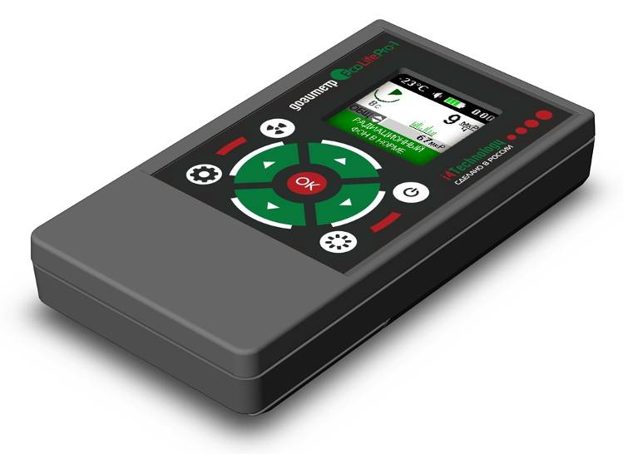
Рисунок 1 – Внешний вид изделия

1.2.2 Технические характеристики изделия приведены в Таблице 1
Таблица 1
Наименование параметра | Значение
Диапазон измерения дозы:  - мкЗв  - мкР | от 0до 10000  от 0 до 1000000
Диапазон измерения мощности дозы:  - мкЗв/ч  - мкР/ч | от 0 до 1000  от 0 до 100000
Регистрируемая энергия гамма-излучения, МэВ | от 0,05 до 3,0
Нижний предел энергии регистрируемого бета-излучения, МэВ, не более | 0,5
Основная погрешность во всех режимах измерения, % | ±25
Уровень собственного фона, мкЗв/ч, не более | 0,05
Время установления рабочего режима, с, не более | 1
Время измерения мощности дозы, с | 10
Продолжительность непрерывной работы (при заводских настройках), часов, до | 72
Габаритные размеры, мм, не более | 105×58×18,5
Масса с элементами питания, г, не более | 110

1.3 Состав изделия

1.3.1 Состав изделия и комплект поставки приведены в Таблице 2
Таблица 2
№ п/п | Наименование | Колич. | Примечание
1 | Дозиметр EcoLife Pro-1  ТУ4362-007-64062607-2015 | 1
2 | Аккумулятор тип AAA | 2 | установлены в изделие
3 | Зарядное устройство | 1
4 | Кабель | 1
5 | Упаковочная коробка | 1
6 | Руководство по эксплуатации ИНТК.412113.001РЭ | 1

1.4 Устройство и работа

1.4.1 Изделие представляет собой портативный переносной прибор с автономным питанием. Корпус поз.1, изготовленный из ударопрочного пластика ABS, имеет отсек для установки элементов питания поз.2, закрывающийся крышкой поз.3. В корпусе также установлены: 9-ти кнопочная пленочная клавиатура поз.4, OLED-дисплей поз.5 и разъем micro-USB поз.6 для подключения зарядного устройства. Расположение основных частей изделия представлено на Рисунке 2.

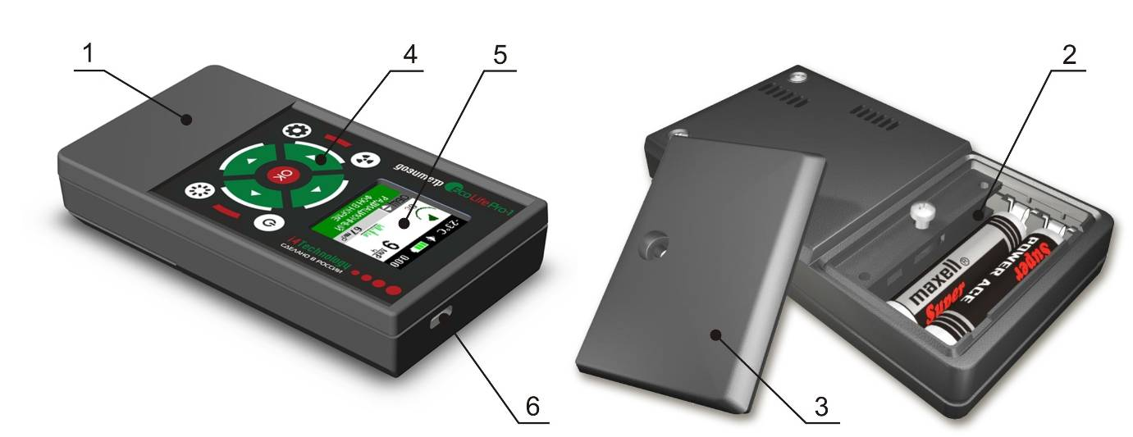
Рисунок 2 – Расположение основных частей изделия

1.4.2 В изделии в качестве детектора излучения применен газоразрядный счетчик. Поток фотонов преобразуется детектором в последовательность электрических сигналов. Эти сигналы обрабатываются микропроцессорной схемой регистрации, которая обеспечивает автоматическую обработку результатов измерений дозы и мощности дозы и их индикацию на экране дисплея.
1.4.3 Вид экрана в режиме измерения показан на Рисунке 3.
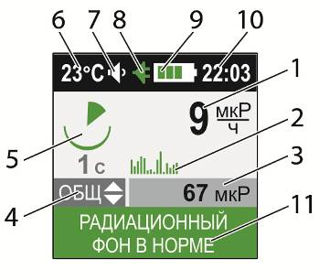
Рисунок 3 – Вид экрана изделия в режиме измерения

В процессе измерения на дисплее постоянно отображается усредненное значение измеряемой величины мощности дозы (поз.1) в выбранных пользователем единицах (мкР/час или мкЗв/час). Время установления показаний при постоянном уровне облучения зависит от интенсивности излучения и составляет от 10с до 80с. На дисплее показания меняются автоматически с усреднением микропроцессором результатов измерений. Данный процесс графически отображается при помощи динамической диаграммы цикла измерения (поз.5).

В качестве дополнительной информации на дисплее также отображаются:
- временная диаграмма радиационной обстановки (поз.2);
- температура окружающего воздуха (поз.6);
- пиктограмма, информирующая о звуковом режиме (поз.7);
- пиктограмма, информирующая о выбранном типе элементов питания (поз.8);
- информация об уровне заряда батареи (поз.9);
- текущее время (поз.10);
- текстовая информация о превышении/не превышении порога мощности дозы, установленного пользователем (поз.11).
Примечание. Измерение температуры окружающего воздуха производится встроенным в изделие датчиком, поэтому показания температуры могут зависеть от нагрева компонентов изделия в процессе работы.

В строке (поз.3), расположенной под диаграммой радиационной обстановки (поз.2), можно видеть по выбору кнопкой «˄» или «˅» значение накопленной дозы с момента включения изделия, либо суммарное значение накопленной дозы за время всех включений (поз.4).
Примечание. Доза облучения накапливается в организме человека, поэтому при длительном нахождении в местах с повышенным уровнем радиации необходимо суммировать непрерывные замеры с индивидуального дозиметра. Изделие автоматически суммирует накопленную дозу с момента включения и за время всех включений. 3 мЗв в год - нормальная годовая доза радиационного фона от естественных природных источников ионизирующего излучения. Данная доза считается абсолютно безопасной. За всю жизнь, в сумме, значения "накопленной дозы" не должны превышать 100-700 мЗв (в зависимости от местного, привычного уровня фона).

1.4.4 Кнопки управления позволяют:
- включать/отключать изделие;
- переключаться в меню настроек;
- перемещаться по меню настроек и производить выбор значений;
- переключаться в режим измерения;
- отключать экран без прекращения работы изделия (режим экономии энергии).

1.4.5 Питание изделия осуществляется от двух батарей ААА, или аккумуляторов того же типоразмера. Схема установки батарей в корпус показана на дне отсека питания, а также на Рисунке 4.
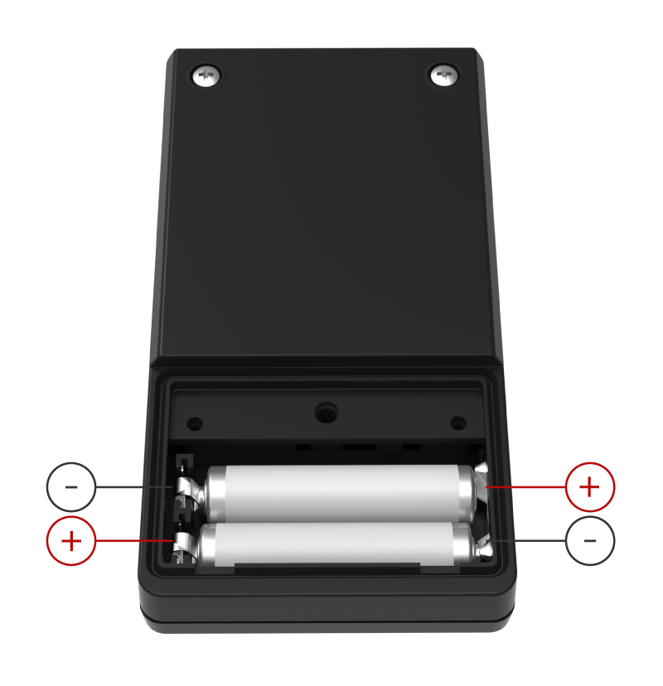
Рисунок 4 – Схема установки батарей в корпус изделия

2 Использование по назначению.

2.1 Эксплуатационные ограничения.

2.1.1 Содержите в чистоте отсек питания и контакты подключения источников питания.
2.1.2 Проводите своевременную замену разряженных элементов питания или своевременную зарядку аккумуляторов.
2.1.3 Перед зарядкой аккумуляторов непосредственно в корпусе изделия убедитесь, что в отсек установлены именно аккумуляторы, а не гальванические элементы питания. В случае, если установлены гальванические элементы питания, их необходимо заменить и ни в коем случае не заряжать.
2.1.4 При попадании радиоактивных веществ на корпус прибора его фоновые показания могут повыситься. Проверьте это, измерив фоновые показания прибора в другом месте или помещении.
2.1.5 Не допускайте попадание посторонних предметов внутрь изделия через перфорацию.

2.2 Подготовка к работе.

Для того, чтобы подготовить прибор к работе, Вы должны:
- отвернув винт, снять крышку отсека питания поз.3 (Рис. 2);
- установить, соблюдая полярность (Рис.4) элементы питания;
- установить на место крышку отсека питания и закрепить ее винтом.

2.3 Использование изделия.
Включение изделия производится нажатием и удержанием в нажатом состоянии в течение 2 секунд кнопки . При включении звучит короткий звуковой сигнал, на экране появляется заставка, изображенная на Рисунке 5.

Рисунок 5 – Экранная заставка
После чего изделие переходит в режим измерения, при этом изображение на экране выглядит в соответствии с Рисунком 6
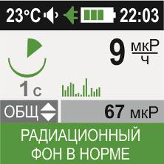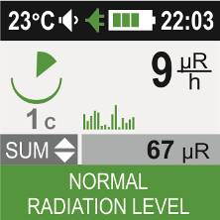
Рисунок 6 – Вид экрана в режиме измерения
2.3.1 Настройка изделия пользователем

2.3.1.1 Выбор языка интерфейса пользователя:
- нажать кнопку , после чего изделие переходит в главное меню, на экране высвечивается картинка, представленная на Рисунке 7;
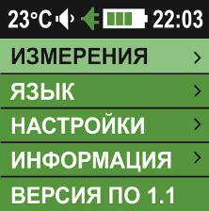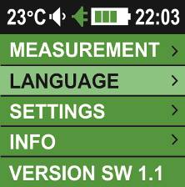
Рисунок 7 – Главное меню
- кнопками «˄» и «˅» выбрать строку «ЯЗЫК (LANGUAGE)» и подтвердить выбор кнопкой «ОК» или «˃»;
- в открывшемся подменю выбрать язык «РУССКИЙ» или «ENGLISH», подтвердить выбор кнопкой «ОК», напротив выбранного языка появится галочка;
- нажатием кнопки «<» или кнопки вернуться в главное меню для дальнейшей настройки.

2.3.1.2 Установка параметров режима «ИЗМЕРЕНИЯ»
Находясь в главном меню (Рисунок 7), кнопками «˄» и «˅» выбрать строку «ИЗМЕРЕНИЕ (MEASUREMENT)» и подтвердить выбор кнопкой «ОК» или «˃», на экране откроется меню настроек параметров измерения (Рисунок 8)
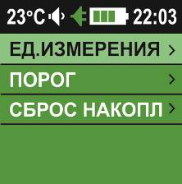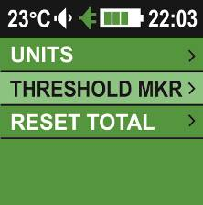
Рисунок 8 – Установка параметров измерения

2.3.1.3 Выбор единиц измерения:

- в открывшемся подменю (Рисунок 8) выбрать строку «ЕД.ИЗМЕРЕНИЯ (UNITS)» и подтвердить выбор кнопкой «ОК» или «˃»;
- выбрать единицы измерения «РЕНТГЕН (ROENTGEN)» или «ЗИВЕРТ (SIEVERT)», подтвердить выбор кнопкой «ОК», напротив выбранной единицы появится галочка;
- нажатием кнопки «<» вернуться в меню настроек параметров измерения (Рис.8) для дальнейшей настройки.

2.3.1.4 Установка порога мощности дозы, при превышении которого изделие предупреждает о высоком уровне радиации:
- находясь в меню настроек параметров измерения (Рис. 8), кнопками «˄» и «˅» выбрать строку «ПОРОГ МКРН(МКЗВ) (THRESHOLD MKR(MKS)» и подтвердить выбор кнопкой «ОК» или «˃»;
- выбрать кнопками «˄» и «˅» величину порога из предложенных значений, подтвердить выбор кнопкой «ОК», напротив выбранного значения появится галочка;
- нажатием кнопки «<» вернуться в меню настроек параметров измерения (Рис. 8) для дальнейшей настройки.

2.3.1.5 Сброс информации о суммарной накопленной дозе за время предыдущих измерений:
- находясь в меню настроек параметров измерения (Рисунок 8), кнопками «˄» и «˅» выбрать строку «СБРОС НАКОПЛ (RESET TOTAL)» и подтвердить выбор кнопкой «ОК» или «˃»;
- выберите «ОК», если хотите произвести сброс значения накопленной дозы за все время включений изделия, после чего отсчет накопленной дозы начнется заново или «ОТМЕНА (CANCEL)», если хотите отказаться от сброса.
- нажатием кнопки «<» или кнопки вернуться в главное меню для дальнейшей настройки.

2.3.1.6 Настройки экрана.
Находясь в главном меню (Рисунок 7), кнопками «˄» и «˅» выбрать строку «НАСТРОЙКИ (SETTTINGS)» и подтвердить выбор кнопкой «ОК» или «˃»; в открывшемся подменю кнопками «˄» и «˅» выбрать строку «ЭКРАН (DISPLAY)» и подтвердить выбор кнопкой «ОК» или «˃», после чего откроется меню настроек экрана (Рисунок 8)
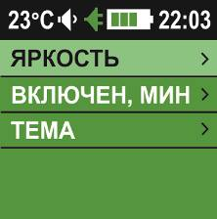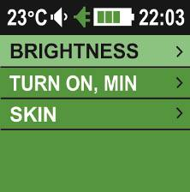
Рисунок 9 – Меню настроек экрана
2.3.1.7 Настройка яркости экрана.
- находясь в меню настроек экрана (Рис.9), кнопками «˄» и «˅» выбрать строку «ЯРКОСТЬ (BRIGHTNESS)» и подтвердить выбор кнопкой «ОК» или «˃»;
- выбрать кнопками «˄» и «˅» значение яркости (20%, 40%, 60%, 80%, 100%) из предложенных на экране, подтвердить выбор кнопкой «ОК», напротив выбранного значения появится галочка, а яркость экрана изменится в соответствии с выбранным значением;
- нажатием кнопки «<» вернуться в меню настроек экрана (Рис.9) для дальнейшей настройки.

2.3.1.8 Настройка времени включения экрана
Данный режим позволяет с целью энергосбережения отключать экран через заданный пользователем промежуток времени, при этом изделие продолжает находиться в режиме измерения. Чтобы при этом посмотреть показания, достаточно нажать кнопку.
Для настройки необходимо:
- находясь в меню настроек экрана (Рис.9), кнопками «˄» и «˅» выбрать строку «ВКЛЮЧЕН, МИН (TURN ON, MIN)» и подтвердить выбор кнопкой «ОК» или «˃»;
- выбрать кнопками «˄» и «˅» из предложенных значений время (ВСЕГДА ВКЛ (ALWAYS ON), 1, 2, 3, 4, 5, 6, 7, 8, 9, 10), по истечении которого происходит автоматическое отключение экрана; подтвердить выбор кнопкой «ОК», напротив выбранного значения появится галочка.
- нажатием кнопки «<» вернуться в меню настроек экрана (Рис.9) для дальнейшей настройки.

2.3.1.9 Выбор темы оформления меню:
- находясь в меню настроек экрана (Рис.9), кнопками «˄» и «˅» выбрать строку «ТЕМА (SKIN)» и подтвердить выбор кнопкой «ОК» или «˃»;
- в открывшемся подменю выбрать кнопками «˄» и «˅» из предложенных значений БЕЛЫЙ (WHITE), или КРАСНЫЙ (RED), или ЗЕЛЕНЫЙ (GREEN), или СИНИЙ (BLUE), подтвердить выбор кнопкой «ОК», напротив выбранного значения появится галочка, а цвет экрана изменится на выбранный.
- тройным нажатием кнопки «<» или нажатием кнопки вернуться в главное меню для дальнейшей настройки.

2.3.1.10 Настройка звуков.
Находясь в главном меню (Рис.7), кнопками «˄» и «˅» выбрать строку «НАСТРОЙКИ (SETTTINGS)» и подтвердить выбор кнопкой «ОК» или «˃», в открывшемся подменю кнопками «˄» и «˅» выбрать строку «ЗВУК (SOUND)» и подтвердить выбор кнопкой «ОК» или «˃», после чего откроется меню настройки звуков (Рисунок 10)
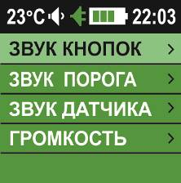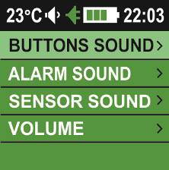
Рисунок 10 – Меню настройки звуков

2.3.1.11 Включение/отключение звука нажатия кнопок.
- находясь в меню настройки звуков (Рис.10), кнопками «˄» и «˅» выбрать строку «ЗВУК КНОПОК (BUTTONS SOUND)» и подтвердить выбор кнопкой «ОК» или «˃»;
- включить или отключить звук кнопок, выбрав кнопками «˄» и «˅» из предложенного - ВКЛ(ON) или ВЫКЛ(OFF), подтвердить выбор кнопкой «ОК», напротив выбранного значения появится галочка;
- нажатием кнопки «<», вернуться в меню настройки звуков (Рис.10).

2.3.1.12 Включение/отключение звука сигнализации превышения установленного порога мощности дозы.
- находясь в меню настройки звуков (Рис.9), кнопками «˄» и «˅» выбрать строку «ЗВУК ПОРОГА (ALARM SOUND)» и подтвердить выбор кнопкой «ОК» или «˃»;
- включить или отключить звук сигнализации порога, выбрав кнопками «˄» и «˅» из предложенного - ВКЛ(ON) или ВЫКЛ(OFF), подтвердить выбор кнопкой «ОК», напротив выбранного значения появится галочка;
- нажатием кнопки «<», вернуться в меню настройки звуков (Рис.10).

2.3.1.13 Включение/отключение звука срабатывания датчика.
- находясь в меню настройки звуков (Рис.10), кнопками «˄» и «˅» выбрать строку «ЗВУК ДАТЧИКА (SENSOR SOUND)» и подтвердить выбор кнопкой «ОК» или «˃»;
- включить или отключить звук срабатывания датчика, выбрав кнопками «˄» и «˅» из предложенного - ВКЛ(ON) или ВЫКЛ(OFF), подтвердить выбор кнопкой «ОК», напротив выбранного значения появится галочка;
- нажатием кнопки «<», вернуться в меню настройки звуков (Рис.10).

2.3.1.14 Установка громкости звука.
- находясь в меню настройки звуков (Рис.10), кнопками «˄» и «˅» выбрать строку «ГРОМКОСТЬ(VOLUME) и подтвердить выбор кнопкой «ОК» или «˃»;
- кнопками «˄» и «˅» выбрать из трех предложенных значение громкости «ВЫКЛЮЧЕН (OFF)», или «ТИХО(LOW)», или «ГРОМКО(HIGH)», подтвердить выбор кнопкой «ОК», напротив выбранного значения появится галочка, а пиктограмма звукового режима в верхней строке экрана изменит очертания в соответствии с выбранным значением:
- звук выключен;
- тихо;
- громко.
- тройным нажатием кнопки «<» или нажатием кнопки вернуться в главное меню для дальнейшей настройки.

2.3.1.15 Настройка времени, через которое происходит автоматическое отключение изделия.
Опция предназначена для сохранения ресурса элементов питания, в случае, если пользователь забыл выключить изделие. Настройка производится следующим образом:
- находясь в главном меню (Рис. 7), кнопками «˄» и «˅» выбрать строку «НАСТРОЙКИ (SETTTINGS)» и подтвердить выбор кнопкой «ОК» или «˃»;
- в открывшемся подменю кнопками «˄» и «˅» выбрать строку «АВТОВЫКЛЮЧ-Е (AUTO TURN OFF)» и подтвердить выбор кнопкой «ОК» или «˃»;
- выбрать кнопками «˄» и «˅» из предложенного время, по истечении которого изделие должно отключиться (1, 2…. 10 мин), или значение «ВСЕГДА ВКЛ. (ALWAYS ON)», подтвердить выбор кнопкой «ОК», напротив выбранного значения появится галочка.
- двойным нажатием кнопки «<» или нажатием кнопки вернуться в главное меню для дальнейшей настройки.

2.3.1.16 Установка текущего времени:
- находясь в главном меню (Рис.7), кнопками «˄» и «˅» выбрать строку «НАСТРОЙКИ (SETTTINGS)» и подтвердить выбор кнопкой «ОК» или «˃»;
- в открывшемся подменю, кнопками «˄» и «˅» выбрать строку «ВРЕМЯ (TIME)» и подтвердить выбор кнопкой «ОК» или «˃»;
- на экране появится картинка меню настройки текущего времени (Рис.11)
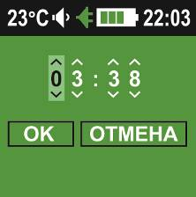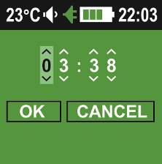
Рисунок 11 – Меню настройки текущего времени
- перемещаясь по меню настройки текущего времени кнопками «˃» и «<», произвести установку значения времени кнопками «˄» и «˅», затем, переместив маркер в иконку «ОК», подтвердить установку нажатием кнопки «ОК» или отменить установку, нажав кнопку «ОК», предварительно переместив маркер в иконку «ОТМЕНА(CANCEL)»
- нажатием кнопки вернуться в главное меню для дальнейшей настройки.

2.3.1.17 Ввод информации о типе примененных элементов питания.
Производится пользователем для напоминания о типе элементов питания, установленных в изделие (батарейки типоразмера ААА либо аккумуляторы типоразмера ААА).
Данная информация необходима пользователю для оценки возможности проведения зарядки аккумуляторов в составе изделия и о недопустимости подключения изделия к зарядному устройству, если в него установлены гальванические элементы питания.
- находясь в главном меню (Рис.7), кнопками «˄» и «˅» выбрать строку «НАСТРОЙКИ (SETTTINGS)» и подтвердить выбор кнопкой «ОК» или «˃»;
- в открывшемся подменю кнопками «˄» и «˅» выбрать строку «АККУМУЛЯТОР (ACCUMULATOR)» и подтвердить выбор кнопкой «ОК» или «˃»;
- выбрать кнопками «˄» и «˅» значение «ДА(YES)» или «НЕТ(NO), подтвердить выбор кнопкой «ОК», напротив выбранного значения появится галочка, а пиктограмма, информирующая о выбранном типе элементов питания, в верхней строке экрана изменит очертания в соответствии с выбранным значением:
- используются аккумуляторы, заряд возможен (вилка горит зеленым цветом, при зарядке пиктограмма меняется на - сверху появляется пиктограмма молнии);
- используются батарейки, заряд невозможен (вилка горит белым цветом и перечеркнута).
- двойным нажатием кнопки «<» или нажатием кнопки вернуться в главное меню для дальнейшей настройки.

2.3.2 Просмотр информации о предприятии-изготовителе.
- находясь в главном меню (Рис.7), кнопками «˄» и «˅» выбрать строку «ИНФОРМАЦИЯ (INFO)» и подтвердить выбор кнопкой «ОК» или «˃»;
- на экране появится картинка (Рис.12) с названием сайта предприятия-изготовителя.
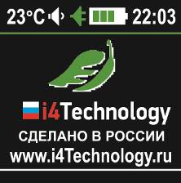
Рисунок 12 – Информация о предприятии-изготовителе
- нажатием кнопки «<» или кнопки вернуться в главное меню.

2.3.3 Просмотр информации о версии программного обеспечения, установленного в изделии.
Текущая версия ПО отображается в главном меню (Рис.7) в строке «ВЕРСИЯ ПО (VERSION SW)».

2.3.4 Порядок работы.
2.3.4.1 Подготовьте изделие к работе: включите и убедитесь, что оно находится в режиме «Измерение», при этом на экране отображается картинка соответствующая Рисунку 6. После включения изделие начнет оценку радиационной обстановки.
2.3.4.2 Каждый квант излучения, зарегистрированный датчиком, сопровождается коротким звуковым сигналом, при условии, что опция «ЗВУК ДАТЧИКА (SENSOR SOUND)» находится в состоянии «ВКЛ». Частота звуковых сигналов пропорциональна мощности дозы. Через 10 сек после включения изделия на дисплей выводится первый результат.
2.3.4.3 Короткий цикл наблюдения равен 10 сек и предназначен для быстрого получения предварительного результата мощности дозы. Для наиболее точного определения фона изделию необходимо собрать статистику за 30-100 секунд измерения. Цикл измерения и усреднения показаний можно запустить заново нажатием кнопки в режиме измерения, при этом накопленная статистика сбрасывается. Это может быть полезным, если необходимо быстро оценить радиоактивное загрязнение отдельных предметов, продуктов питания и т.д.
2.3.4.4 С увеличением мощности дозы пропорционально возрастает частота следования звуковых сигналов, растет значение показания мощности дозы в правом верхнем углу экрана, столбцы на временной диаграмме увеличиваются по высоте.
2.3.4.5 При малых значениях мощности дозы (на уровне естественного фона) может наблюдаться разброс в показаниях изделия. Это связано с тем, что естественный фон характеризуется низкой плотностью потока частиц и электромагнитной энергии. Чем ниже плотность этого потока, тем меньше частиц в единицу времени регистрирует чувствительный элемент изделия.
Примечание. Естественный фон фотонного излучения на территории России изменяется в широких пределах и, как правило, составляет от 5 до 60 мкР/ч (от 0,05 до 0,6 мкЗв/ч).
2.3.4.6 При значении мощности дозы, близком к предельному – 10000 мкР/ч (100мкЗв/ч), немедленно покиньте зараженную зону, а о ее наличии и координатах сообщите в соответствующую государственную службу.
2.3.4.7 Проведение радиационного обследования жилых и общественных зданий.
В соответствии с «Нормами радиационной безопасности (НРБ-99)» в эксплуатируемых зданиях защитные мероприятия должны проводиться, если мощность дозы гамма-излучения в помещении превышает мощность дозы на открытой местности более чем на 0,2 мкЗв/ч. (20 мкР/ч)
Оценка мощности дозы излучения на открытой местности (фона) проводится вблизи обследуемого здания не менее, чем в 5 точках, расположенных на расстоянии от 30 до 100м от существующих зданий и сооружений и не ближе 20 м друг от друга. Точки оценки следует выбирать на участке местности с естественным грунтом, не имеющих техногенных изменений (щебень, песок, асфальт) и радиоактивных загрязнений. При оценке изделие располагается на высоте 1 м над поверхностью земли. Общее время оценки мощности дозы излучения фона составит 20…30 мин.
Примечание. Для получения наиболее достоверных результатов желательно провести обследование в полном объеме, в соответствии с требованиями нормативных документов:
«Ионизирующее излучение, радиационная безопасность. Нормы радиационной безопасности (НРБ-99). Санитарные правила СП 2.6.1.758-99».
«Основные санитарные правила обеспечения радиационной безопасности (ОСПОРБ-99) СП 2.6.1.799-99».
«Проведение радиационно-гигиенического обследования жилых и общественных зданий. Методические указания МУ 2.6.2.715-98». Министерство здравоохранения Российской Федерации.

2.3.4.8 Рекомендации по обследованию объектов.
При оценке радиационной обстановки необходимо помнить, что ионизирующее излучение имеет статистический вероятностный характер, поэтому показания изделия в одинаковых условиях, но в разных подсчетах будут несколько отличаться.
Для более точного определения уровня мощности дозы следует проводить не менее 8 циклов наблюдений, не выключая изделия.
При определении радиоактивной загрязненности продуктов питания, предметов быта и т.д. следует приблизить изделие к объекту обследования на расстояние от 5 до 10 мм задней поверхностью с прорезями, включить его и провести обследование.
При определении радиоактивной загрязненности жидкостей оценка мощности дозы проводится над открытой поверхностью жидкости. Не допускается попадание жидкостей на поверхность и внутрь изделия.
Результаты оценки, превышающие естественный фон, характерный для данной местности, свидетельствуют о радиационном загрязнении обследуемого объекта.
Для определения места расположения источника ионизирующего излучения следует перемещать включенное изделие над поверхностью обследуемого объекта, ориентируясь на увеличение частоты звуковых сигналов. Помните, что частота сигналов по мере приближения к источнику будет возрастать, а по мере удаления - убывать. Для реализации поиска источника по частоте звукового сигнала в настройках изделия должен быть включен «ЗВУК ДАТЧИКА (SENSOR SOUND)»

2.3.4.9 Выключение изделия.
Для выключения изделия нажать кнопку и удерживать ее до исчезновения изображения на экране.
3 Техническое обслуживание

3.1 Содержите изделие в чистоте, периодически протирайте его от пыли сухой и чистой фланелью.

3.2 Оберегайте изделие от ударов и механических повреждений.

3.3 После работы с изделием в зонах с повышенной загрязненностью радионуклидами, при замерах поверхности и проб с высокой степенью загрязненности могут отмечаться повышенные показания изделия при отсутствии источников ионизирующих излучений. В этом случае необходимо проводить дезактивацию корпуса изделия.

3.4 Порядок проведения дезактивации.
3.4.1 Приготовьте дезактивирующий раствор. Разведите в 1/2 литра теплой чистой воды 1/3 чайной ложки нейтрального стирального порошка, который не содержит щелочных добавок.
3.4.2 Выключите изделие, извлеките элементы питания.
3.4.3 Влажным тампоном, смоченным в приготовленном растворе, тщательно протрите корпус изделия, крышку отсека питания.
3.4.4 Протрите сухой чистой фланелью дезактивируемые поверхности изделия.
3.4.5 Установите элементы питания и закройте отсек крышкой. Проверьте работоспособность изделия.

3.5 При эксплуатации проверяйте состояние элементов питания: если на них видны потеки электролита, их необходимо заменить на новые. После замены элементов питания необходимо установить внутренние часы дозиметра.

3.6 Своевременно производите зарядку аккумуляторов. Контролировать заряд элементов питания следует по уровню заполненности и цвету заполнения пиктограммы батареи, расположенной в верхней строке экрана.

3.7 Зарядку аккумуляторов следует производить следующим образом:
- подключите соответствующий соединитель кабеля, поставляемого в комплекте с изделием к зарядному устройству, также входящему в комплект поставки, а второй соединитель - к гнезду (поз.6 Рис.2) изделия. В процессе зарядки, если изделие включено, пиктограмма, информирующая о выбранном типе элементов питания, приобретает вид: . Если изделие выключено, то в процессе зарядки на экране отображается заставка (Рис. 13)

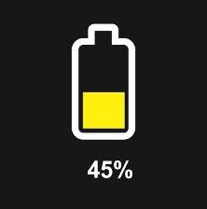

Рисунок 13 – Зарядка в выключенном состоянии
4 Виды возможных неисправностей

Виды возможных неисправностей и методы их устранения представлены в Таблице 3

Таблица 3
Описание неисправности | Возможные причины | Методы устранения
При включении изделия на экране отсутствует изображение | Полностью разряжены элементы питания | Заменить гальванические элементы питания или произвести зарядку аккумуляторов
При включении изделия на экране отсутствует изображение | Неисправно изделие | Отправить изделие в ремонт

5 Сведения об упаковывании и транспортировании
Каждое изделие согласно комплекту поставки, указанному в Таблице 2, упаковывается в индивидуальную упаковку из гофрированного картона. Перемещение изделий внутри упаковки не допускается. Упакованные изделия укладываются в транспортную тару - ящик из гофрированного картона ГОСТ 22637.
В упакованном виде изделия могут транспортироваться автомобильным или железнодорожным транспортом в крытых вагонах или контейнерах, авиационным транспортом в герметизированных отсеках.
При транспортировании должна быть обеспечена защита упакованных изделий от непосредственного воздействия атмосферных осадков и солнечной радиации.
Условия транспортирования:
- температура окружающей среды от -50 до 50°С;
- относительная влажность до 95 % при температуре 25°С;
- атмосферное давление от 84 до 107 кПа (от 630 до 800 мм рт. ст.)
- пиковые ударные ускорения до 147 м/с2 (15 g), при длительности действия ударного ускорения 10-15 мс.
При погрузке и транспортировании должны строго выполняться требования предупредительных надписей на упаковке.

6 Свидетельство о приемке.
Дозиметр EcoLife Pro-1 ТУ4362-007-64062607-2015
заводской номер ____________________
дата изготовления ____________________
изготовлен и принят в соответствии с действующей технической документацией и признан годным для эксплуатации.

штамп ОТК ___________________

7 Гарантии изготовителя

7.1 Изготовитель гарантирует соответствие изделия требованиям ТУ4362-007-64062607-2015 при соблюдении условий эксплуатации, хранения и транспортирования, указанных в эксплуатационных документах.
7.2 Срок службы изделия не менее 5 лет (при средней интенсивности эксплуатации 4 ч в день).
7.3 Гарантийный срок эксплуатации — 12 месяцев со дня продажи. При отсутствии даты продажи и штампа продавца в гарантийном талоне гарантийный срок исчисляется со дня выпуска изделия предприятием-изготовителем.
7.4 Вышедшие из строя в течение гарантийного срока эксплуатации изделия подлежат замене или ремонту силами поставщика (предприятия-изготовителя или организаций, осуществляющих комплексное обслуживание), за счет средств поставщика.
7.5 Потребитель лишается права на гарантийное обслуживание в следующих случаях:
- по истечении срока гарантии;
- при нарушении правил эксплуатации, транспортирования и хранения;
- при наличии механических повреждений, приводящих к отказу изделия после ввода его в эксплуатацию;
- если нарушено пломбирование предприятия-изготовителя.
7.6 Ремонт и обслуживание изделия с истекшим гарантийным сроком эксплуатации осуществляется за счет средств потребителя.


ООО «Айфо-технолоджи»
www.i4Technology.ru

8 Сведения о сертификации

8.1 Изделие соответствует требованиям Технического регламента Таможенного союза ТР ТС 020/2011 «Электромагнитная совместимость технических средств».
Декларация о соответствии ТС № RU Д-RU.АЗ01.В.00574.
Срок действия по 16.03.2021 включительно.

8.2 Требования Технического регламента Таможенного союза ТР ТС 004/2011 «О безопасности низковольтного оборудования» на изделие не распространяется (п.1, статья 1 ТР ТС004/2011).

Гарантийный талон

Наименование изделия: Дозиметр EcoLife Pro-1

Заводской номер ______________________________________________________________________

Дата изготовления ______________________________________________________________________

Штамп ОТК ___________________________________________________________________________

Дата продажи _________________________________________________________________________

Подпись и печать продавца ______________________________________________________________

Изделие надлежащего качества, укомплектовано,
технически исправно, претензий не имею __________________________________________________
(подпись покупателя)

ПРИЛОЖЕНИЕ

Основные сведения из физической природы излучений и их взаимодействия с веществом

Радиоактивность – самопроизвольное превращение (распад) атомных ядер некоторых элементов (урана, тория, радия и др.), приводящее к изменению их атомного номера и массового числа. Такие элементы называют радиоактивными. Радиоактивные элементы распадаются со строго определенной скоростью, измеряемой периодом полураспада (временем, в течение которого распадается половина всех атомов). Радиоактивный распад не может быть остановлен или ускорен каким-либо способом.
Всякое излучение радиоактивного вещества подразделяется на:
- альфа-излучение(α- излучение) – поток положительно заряженных частиц (ядер атомов гелия), движущихся со скоростью 20000 км/с;
- бета-излучение (β-излучение) – поток отрицательно заряженных частиц (электронов), движущихся со скоростью около 20000км/с;
-гамма-излучение (γ-излучение) – представляющее собой коротковолновое электромагнитное излучение. По свойствам оно близко к рентгеновскому, но обладает значительно большей энергией и скоростью (оно распространяется со скоростью света).

Ионизирующие излучения (ИИ) имеют способность проникать через материалы различной толщины и ионизировать воздух и живые клетки организма.

«Активностью» называется мера количества радиоактивного вещества, выраженная числом радиоактивных превращений в единицу времени. В системе СИ за единицу активности принято одно ядерное превращение - распад в секунду (расп./с). Эта единица получила название беккереля (Бк). Внесистемной единицей измерения активности является кюри (Ки).

1 Ки = 3,7*10¹⁰Бк

Степень, глубина и форма лучевых поражений, развивающихся среди биологических объектов при воздействии на них ионизирующего излучения, в первую очередь зависят от величины поглощенной энергии излучения. Для характеристики этого показателя используется понятие поглощенной дозы, т.е. энергии, поглощенной единицей массы облучаемого вещества. За единицу измерения поглощенной дозы в системе СИ принят грей (Гр). 1 Гр — это такая доза, при которой массе 1 кг передается энергия ионизирующего излучения в 1 джоуль.

1Гр=1Дж/кг.

Для характеристики дозы по эффекту ионизации, вызванному в воздухе, используется так называемая экспозиционная доза рентгеновского и γ- излучений, основанная на их ионизирующем действии и выраженная суммарным электрическим зарядом ионов одного знака, образованных в единице объема воздуха в условиях электронного равновесия.
Внесистемной единицей дозы рентгеновского и γ- излучений является рентген (Р).

Поглощенная и экспозиционная дозы излучений, отнесенные к единице времени, называются мощностью поглощенной и экспозиционной доз. Они выражаются соответственно в единицах Гр/с и Р/с (грей в секунду и рентген в секунду).

Эквивалентная доза (Н) – основная дозиметрическая величина в области радиационной безопасности, введенная для оценки возможного ущерба здоровью человека от хронического воздействия ионизирующего излучения произвольного состава при значении Н за календарный год не более пяти предельно допустимых доз (ПДД).
Эквивалентная доза рассчитывается путем умножения значения поглощенной дозы Д на специальный коэффициент — коэффициент относительной биологической эффективности (ОБЭ), или коэффициент качества ионизационного излучения К в данном элементе объема биологической ткани.
Единицей измерения эквивалентной дозы в СИ является зиверт (Зв). Величина 1 Зв равна эквивалентной дозе любого вида излучения, поглощенной в 1 кг биологической ткани и создающей такой же биологический эффект, как и поглощенная доза в 1 Гр фотонного излучения. Внесистемной единицей измерения эквивалентной дозы является бэр.
1 Зв = 100 бэр.
Мощность эквивалентной дозы Н – отношение приращения эквивалентной дозы dH за интервал времени dT к этому интервалу времени.
H= dH/dT
В системе единиц СИ за единицу мощности эквивалентной дозы принят зиверт в секунду (ЗВ/с).
1 Зв/с=100 бэр/с
Приближенно можно считать, что 1 Зв/с=100 Р/с или 1мкЗв/с=100мкР/с.

Уровень ионизирующих излучений, не вызывающий в состоянии здоровья неблагоприятных изменений, обнаруживаемых современными методами, составляет 0,6 мкЗв/ч (60 мкР/ч).

